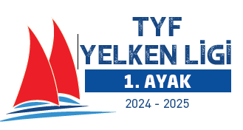

TYF YELKEN LİGİ OPTİMİST JUNİOR 1.AYAK
(FEDERASYON KUPASI)
25 EYLÜL 29 EYLÜL 2024 ÇEŞME
EK YARIŞ TALİMATI-2

1.Yarış ilanı Madde.5. değişikliği:
26 Eylül 2024 Perşembe günü antrenör toplantı saati 09:15 olarak değiştirilmiştir.

ALİ RIZA AYDINLIK
YARIŞ KURULU BAŞKANI
25.09.2024|19:00

